**结构化思维——理清事物逻辑的良方**

思维导图本质上是结构化思维的集中体现，我们做思维导图的目的其实是为了梳理清楚，每一个关键点之间的关系。做好思维导图，有助于我们跳出细节看整体，对我们所做的事情有更加明确的把握。

什么是跳出细节看整体？举个例子，我们在高中学习生物的时候，经常有这样的感慨：高中的生物知识点实在太细太杂，非常容易混淆。每个知识点我都知道，可是当我在大脑中搜索这个知识点的时候，却时常搜索不出来。用一个简单的比喻就是我们拥有着百度的数据库，用着关键字查找的方式搜索我们想要的结果。

我们的大脑并没有像计算机那样，可以短时间内搜索大量信息。我们经常是拘泥于某一个细节，某一个知识点，然后？然后就没了。这样显然不行，所以我们需要思维导图这样的方法来帮助我们。

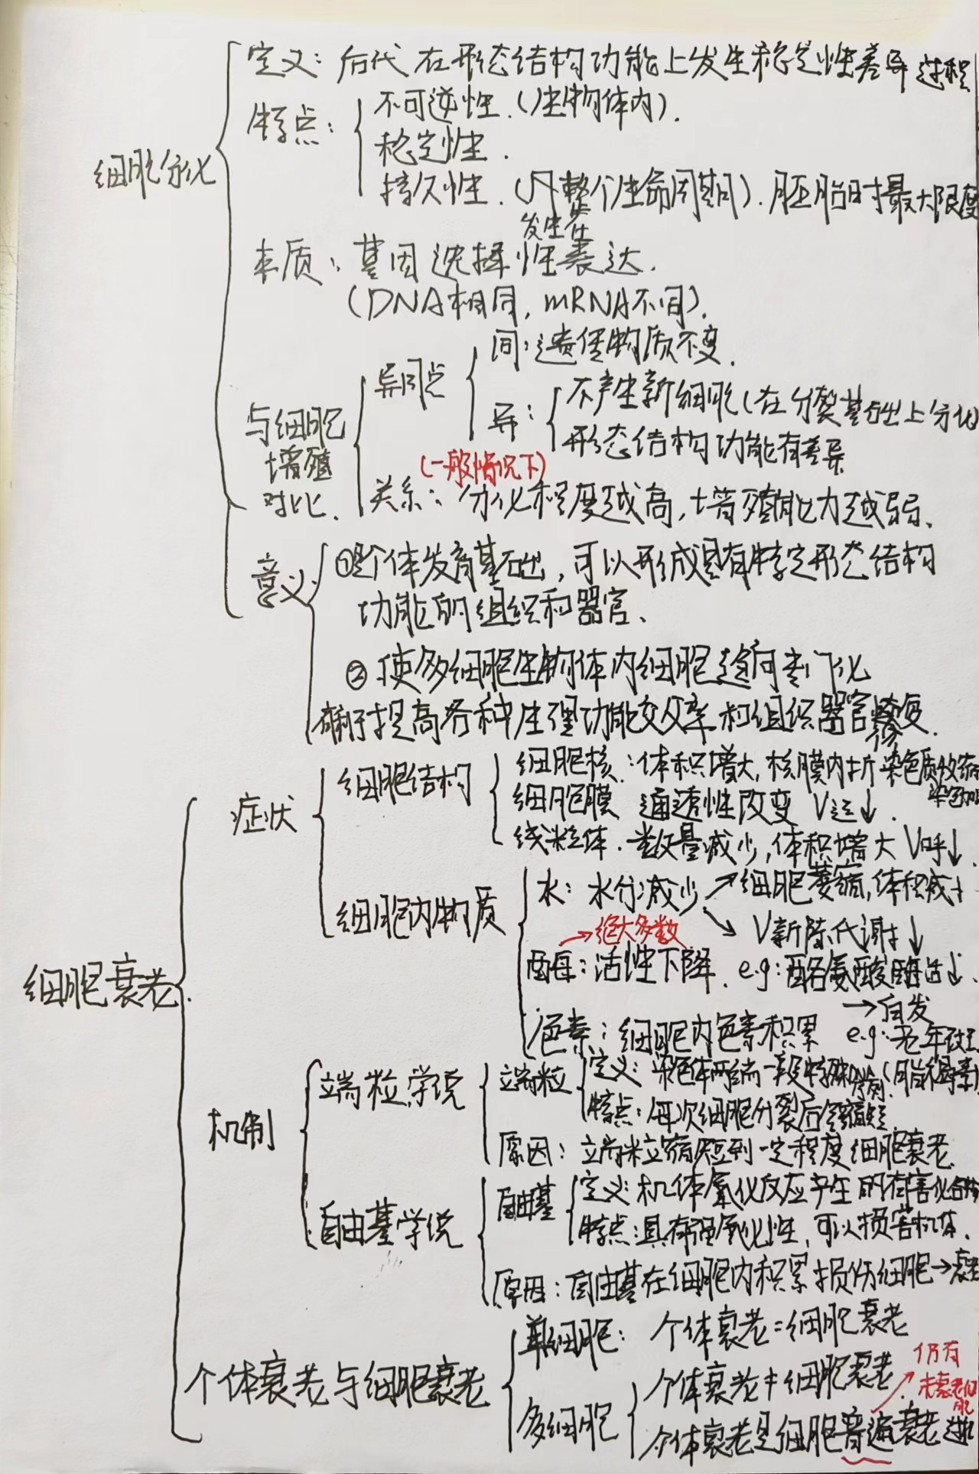

思维导图能帮助我们快速检索信息。还是以高中生物为例。

如右图所示，当我们遇见细胞质染色加深，我们可以迅速定位到它发生在细胞核，其次细胞核是细胞结构，这是某一种症状，它应该属于细胞衰老。

于是我们可以得出：细胞质染色加深是细胞衰老的一种症状，它是细胞结构细胞核中染色质发生变化导致。

这种方式看似比平常的搜索多了好几步，但它会是一种更加可靠，更加有效的方式。

为什么？

它会让我们对这所知更熟悉，它给我们提供了更多的桥梁来记忆和巩固这些知识，我们知道这个知识它应该放在我们所知的哪里，它和我们所知道的每一件东西都有什么关系。

我们所了解的不仅是这一个简简单单的知识，更重要的是在这一个框架下每一个知识点之间的联系。这样我们就会学得更加灵活，多变。

这种思维不仅在我们的学习中有很大的用处，在我们思考问题时也会有很大的帮助。不过我们先暂时把这放到一边，先来看一看我们该如何制作思维导图。

制作思维导图的核心应当是分类与层级。

围绕一件事情，一个中心主题会有很多细分的小要点。如果不对其加以整理，杂乱的摆在一起。我们的思维会变得十分混乱。举个简单的例子，我们将一包1kg的零件运往1km外的地方是一件很困难的事情，但是如果我们将这1kg的零件组装成了一辆自行车，前往1km的地方却很简单。

分类就是将相同属性的具有相同性质的事情分在一起。

分类应该有两个原则，

1. **不同的分类之间最好不要有重复。**
2. **每个分类加起来尽量要能够覆盖所有的情况。**

即不重不漏。

比如说高考语文阅读题包括现代文阅读和古代诗文阅读（以2023年新课标全国I卷为例）。但我们不可以将其分为现代文阅读和文言文阅读，因为古代诗文阅读包括文言文阅读和古代诗歌阅读，后面的分类违背了不重不漏的原则。

而层级的概念也很简单。指的是一种事物的纵向深度。

比如我们在网上下单购物的时候，一般来说我们会写

中国浙江省杭州市西湖区龙溪路某某小区某栋某某号。

我们如果将他顺序颠倒：某某小区杭州市中国某栋浙江省某某号

那么发货的卖家一定会崩溃。为什么？因为他的条理不清晰，并不容易理解，随着文字的阅读，我们的注意力不会聚焦于地址，而是聚焦于它的排列顺序。

将分类与层级结合在一起，就得了结构化思维。